Objektumorientált programozás
3. Beadandó

Dokumentáció

Ballai Péter Lóránt
EYSEED

2026.05.22

Tartalom
Feladatleírás 2
Fejlesztői dokumentáció 4
Típusleírás és Reprezentáció 4
Műveletek 6
Osztálydiagram 6
Implementáció 7
Terem osztály megvalósítása 7
Kis Terem osztály megvalósítása 7
Nagy Terem osztály megvalósítása 8
VIP Terem osztály megvalósítása 8
Terem Gyár osztály megvalósítása 8
Ülőhely osztály megvalósítása 9
Filmszínházkezelő osztály megvalósítása 11
Tesztelési terv 13
Szekvencia Diagram 14

Objektumelvű/Objektumorientált programozás
3. beadandó feladat

Feladatleírás

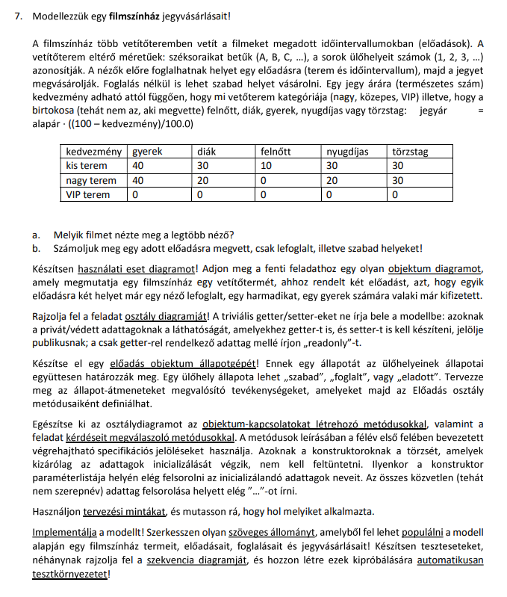

Fejlesztői dokumentáció

Típusleírás és Reprezentáció
Terem (Venue) - Absztrakt
Típusleírás: Egy általános, absztrakt termet leíró típus, amely összefogja a közös tulajdonságokat.
Reprezentáció: Name (string): A terem neve.
Category (VenueCategory): A terem kategóriája.
RowCount (int): A sorok száma a teremben.
SeatsPerRow (int): Az oszlopok száma a teremben.
GetDiscount (ViewerType) : int : Egy absztrakt metódus, amivel kitudjuk számolni a kedvezmény értékét.
KisTerem (SmallVenue)
Típusleírás: A Kis típusú termet megvalósító osztály.
Reprezentáció: Örökli a Venue adattagjait.

NagyTerem (LargeVenue)
Típusleírás: A Nagy típusú termet megvalósító osztály.
Reprezentáció: Örökli a Venue adattagjait.

VipTerem (VipVenue)
Típusleírás: A VIP típusú termet megvalósító osztály.
Reprezentáció: Örökli a Venue adattagjait.

TeremGyár (VenueFactory) - Factory
Típusleírás: Egy gyártó osztály a termekhez.
Reprezentáció: CreateVenue(Venue) : A paraméternek megfelelően visszatér egy teremmel.
Ülés (Seat)
Típusleírás: Egy ülést ábrázoló osztály.
Reprezentáció: Row (char) : A szék sorát tárolja.
Number (int) : A szék oszlopát tárolja.
State (SeatState) : A szék állapotát tárolja.
TransitionBooked(): Lefoglalja a széket.
TransitionSold(): Véglegesen lefoglalja a széket, miután kifizették.

Előadás (Show)
Típusleírás: Egy előadást ábrázoló osztály.
Reprezentáció: Id (int) : Az előadás azonosítója.
Name (string) : A film neve.
Time (string) : Az előadás időpontja.
ShowVenue(Venue): Az előadás terme.
Seats(Seat*): Az előadáshoz tartozó székek.
BasePrice(int): Az alapértelmezett ár.
GetSeat(Seat) : Visszaadja a megadott sorú és oszlopú széket.
GetFreeCount(int) : Visszaadja a szabad helyek számát.
GetBookedCount(int) : Visszaadja a lefoglalt helyek számát.
GetSoldCount(int) : Visszaadja a kifizetett helyek számét.
CalculatePrice(double) : Kiszámolja mennyi a kedvezményes ár.

Műveletek

1. Fájl beolvasása és feldolgozása
Fájl sorainak beolvasása, osztálypéldányok tárolása.
2. Feldolgozott adatok megjelenítése
A legtöbb nézővel rendelkező film kiírása.
3. Egy előadás statisztikája kiírása.

Osztálydiagram
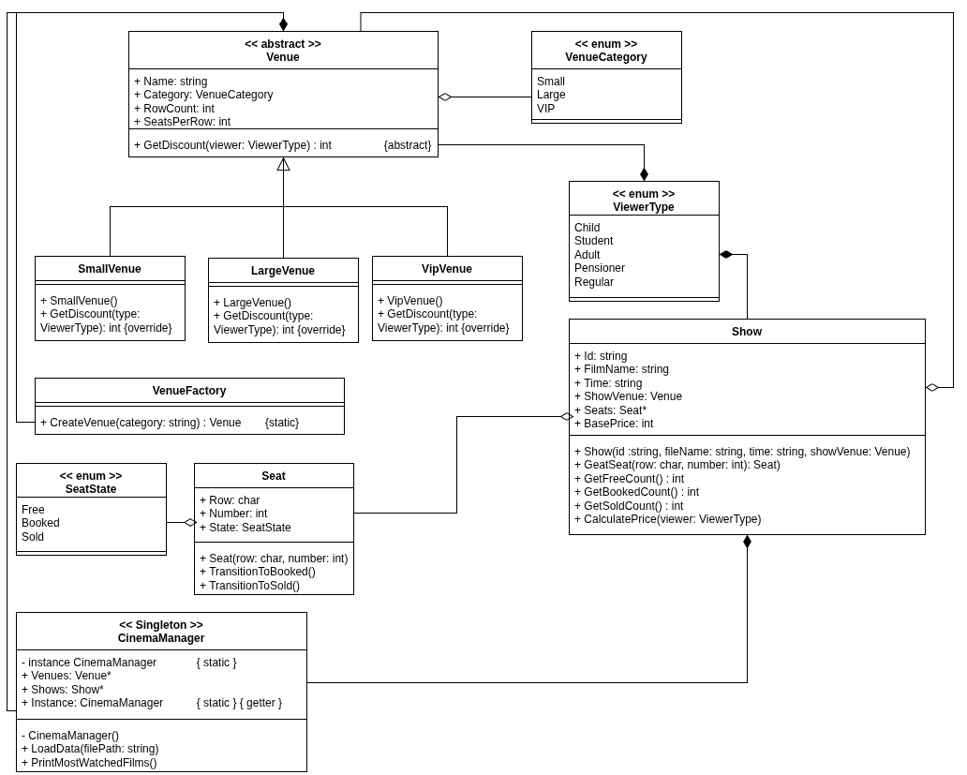

Implementáció

Terem osztály megvalósítása
A terem absztrakt osztály konstruktora, amit az öröklött osztályok meghívnak példányosításkor.
Room(name: string, category: RoomCategory, rowCount: int, seatsPerRow: int)
Name := name
Category := category
RowCount := rowCount
SeatsPerRow := seatsPerRow

Az osztály absztrakt metódusa, amit a leszármazott osztályok egyedi kedvezménytáblázat alapján írnak felül:
abstract GetDiscount(viewer: ViewerType) : int

Kis Terem osztály megvalósítása
A kis terem osztály konstruktora és a hozzá tartozó kedvezmény-meghatározás.
SmallRoom(name: string, rowCount: int, seatsPerRow: int)
base(name, Small, rowCount, seatsPerRow)

GetDiscount(viewer: ViewerType) : int
if viewer = Child then return 40
elsif viewer = Student then return 30
elsif viewer = Adult then return 10
elsif viewer = Pensioner then return 30
elsif viewer = Regular then return 30
endif
return 0

Nagy Terem osztály megvalósítása
A nagy terem osztály konstruktora és a hozzá tartozó kedvezmény-meghatározás.
LargeRoom(name: string, rowCount: int, seatsPerRow: int)
base(name, Large, rowCount, seatsPerRow)

GetDiscount(viewer: ViewerType) : int
if viewer = Child then return 40
elsif viewer = Student then return 20
elsif viewer = Adult then return 0
elsif viewer = Pensioner then return 20
elsif viewer = Regular then return 30
endif
return 0

VIP Terem osztály megvalósítása
A VIP terem osztály konstruktora, ahol a szabályzat értelmében nincs kedvezmény.

Terem Gyár osztály megvalósítása
VipRoom(name: string, rowCount: int, seatsPerRow: int)
base(name, VIP, rowCount, seatsPerRow)

GetDiscount(viewer: ViewerType) : int
return 0
A Terem gyár (RoomFactory) osztály felelős a megfelelő teremobjektum példányosításáért a megadott kategória alapján.
CreateRoom(categoryType: string) : Room
if categoryType = "Small" then return new SmallRoom()
elsif categoryType = "Large" then return new LargeRoom()
elsif categoryType = "VIP" then return new VipRoom()
endif
error

Ülőhely osztály megvalósítása
Az ülőhely osztály konstruktora és az állapotgép átmeneteit vezérlő tevékenységek.
Seat(row: char, number: int)
Row := row
Number := number
State := Free

TransitionToBooked()
if State = Free
then State := Booked
endif

TransitionToSold()
if State = Free or State = Booked
then State := Sold
endif

Előadás osztály megvalósítása
Az előadás osztály konstruktora, mely automatikusan legenerálja a hozzá rendelt terem széksorait, valamint a helyek statisztikáját lekérdező metódusok.
Show(id: string, filmName: string, time: string, showRoom: Room)
Id := id
FilmName := filmName
Time := time
ShowRoom := showRoom
BasePrice := 2000
Seats.Clear()

currentRow := 'A'
for i := 0 .. showRoom.RowCount - 1 loop
for j := 1 .. showRoom.SeatsPerRow loop
Seats.Add(new Seat(currentRow, j))
endloop
currentRow := currentRow + 1
endloop

GetSeat(row: char, number: int) : Seat
forall s in Seats loop
if s.Row = row and s.Number = number
then return s
endif
endloop
return null

GetFreeCount() : int
count := 0
forall s in Seats loop
if s.State = Free then count := count + 1 endif
endloop
return count

GetBookedCount() : int
count := 0
forall s in Seats loop
if s.State = Booked then count := count + 1 endif
endloop
return count

GetSoldCount() : int
count := 0
forall s in Seats loop
if s.State = Sold then count := count + 1 endif
endloop
return count

CalculatePrice(viewer: ViewerType) : double
discount := ShowRoom.GetDiscount(viewer)
return BasePrice * ((100.0 - discount) / 100.0)

Filmszínházkezelő osztály megvalósítása
A központi, szingleton mintát megvalósító osztály adatbeolvasó és statisztikai kiértékelő metódusai.
LoadData(filePath: string)
sr := new StreamReader(filePath)
while (line := sr.ReadLine()) != null loop
parts := line.Split(";")
if parts[0] = "ROOM"
then room := RoomFactory.CreateRoom(parts[2])
room.Name := parts[1]
room.RowCount := int.Parse(parts[3]) room.SeatsPerRow := int.Parse(parts[4])
Rooms.Add(room)
elsif parts[0] = "SHOW"
then assignedRoom := null
forall r in Rooms
loop
if r.Name = parts[4]
then assignedRoom := r break
endif
endloop
show := new Show(parts[1], parts[2], parts[3], assignedRoom)
Shows.Add(show)
elsif parts[0] = "BOOK"
then targetShow := null
forall s in Shows
loop
if s.Id = parts[1]
then targetShow := s
break
endif
endloop
seat := targetShow.GetSeat(parts[2][0], int.Parse(parts[3]))
if seat != null
then seat.TransitionToBooked()
endif
elsif parts[0] = "BUY"
then targetShow := null
forall s in Shows
loop
if s.Id = parts[1]
then targetShow := s break
endif
endloop
seat := targetShow.GetSeat(parts[2][0], int.Parse(parts[3]))
if seat != null
then seat.TransitionToSold()
endif
endif
endloop
sr.Close()
PrintMostWatchedFilm()
films.Clear()
counts.Clear()
forall s in Shows
loop
soldCount := s.GetSoldCount()
found := false for i := 0 .. |films| - 1
loop
if films[i] = s.FilmName
then counts[i] := counts[i] + soldCount
found := true break
endif
endloop
if not found
then films.Add(s.FilmName)
counts.Add(soldCount)
endif
endloop
max := -1
bestFilm := ""
for i := 0 .. |films| - 1
loop
if counts[i] > max
then max := counts[i]
bestFilm := films[i]
endif
endloop
print("Most Watched Film: " + bestFilm + " (" + max + " tickets sold)")

Tesztelési terv

- Terem gyár (RoomFactory) példányosításának ellenőrzése helyes kategória azonosító ("Small", "Large", "VIP") esetén
- Terem gyár (RoomFactory) kivételkezelésének ellenőrzése ismeretlen vagy hibás kategória azonosító megadása esetén
- Ülőhely (Seat) állapotgépének ellenőrzése sikeres helyfoglalás (Free -> Booked állapotátmenet) esetén
- Ülőhely (Seat) állapotgépének ellenőrzése sikeres jegyvásárlás (Free -> Sold, illetve Booked -> Sold állapotátmenet) esetén
- Ülőhely (Seat) állapotgépének ellenőrzése érvénytelen állapotátmenet (például már eladott jegy ismételt lefoglalása vagy megvásárlása) kísérlete esetén
- Terem (Room) típusfüggő kedvezményeinek (GetDiscount) ellenőrzése a normál (Kis és Nagy) termeknél, különböző nézőtípusok (Gyerek, Diák, Felnőtt, Nyugdíjas, Törzstag) esetén
- VIP Terem kedvezmény-kalkulációjának ellenőrzése (annak megerősítése, hogy minden nézőtípus esetén szigorúan 0% a kedvezmény)
- Előadás (Show) statisztikai metódusainak (GetFreeCount, GetBookedCount, GetSoldCount) ellenőrzése vegyes állapotú (szabad, foglalt, eladott) ülőhelyek megléte esetén
- Előadás (Show) jegyár-kalkulációjának (CalculatePrice) ellenőrzése az alapár és a terem által biztosított kedvezmény helyes érvényesítése alapján
- Filmszínház kezelő (CinemaManager) adatbeolvasásának (LoadData) ellenőrzése helyesen formázott szöveges állomány (termek, előadások, foglalások, vásárlások) esetén
- Filmszínház kezelő (CinemaManager) statisztikájának ellenőrzése a legtöbb nézőt vonzó film (PrintMostWatchedFilm) helyes összesítése és kiválasztása során, több azonos című előadás adatainak összevonásával

Szekvencia Diagram
